Evaluación 2 U1

Nombre: Juan Jiménez Fecha: 03/12/2024

Boceto Preliminar o V0.0.1:

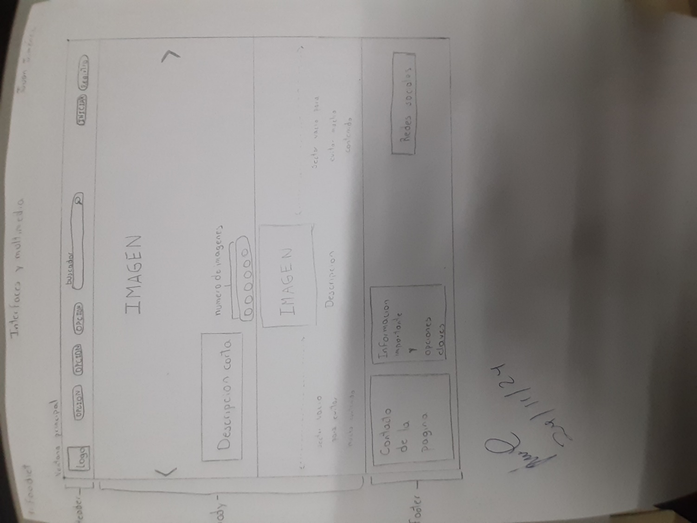

Consulta del ChatGPT:

Mira el boceto presentado y analiza si necesita mejora este diseño de pagina web

**ChatGPT Plus**

ChatGPT

El diseño presentado tiene un esquema básico funcional, pero podría beneficiarse de algunas mejoras en estructura y usabilidad. Aquí hay un análisis y sugerencias:

**Aspectos positivos:**

1. **Estructura lógica:** El diseño está bien dividido en **header**, **body** y **footer**, lo que es un estándar para páginas web.
2. **Navegación simple:** Incluye un encabezado con logo, opciones y un buscador, facilitando la navegación.
3. **Contenido organizado:** El uso de secciones para imágenes, descripción y otras áreas importantes está claramente definido.
4. **Footer funcional:** Incluye contenido adicional relevante como redes sociales y opciones clave.

**Oportunidades de mejora:**

**1. Diseño visual y jerarquía:**

* **Uso de espacio vacío:** Aunque es útil para evitar sobrecarga visual, algunas áreas (como el espacio vacío debajo de las imágenes) podrían optimizarse para incluir más información o diseño.
* **Tipografía y tamaño:** Asegúrate de que los elementos destacados (como "IMAGEN" o "Descripción corta") tengan diferentes tamaños o colores para establecer una jerarquía clara.

**2. Navegación del carrusel de imágenes:**

* **Indicadores más intuitivos:** Si los "números de imágenes" son botones de navegación, considera usar íconos (como puntos o flechas) en lugar de texto, para hacerlo más claro y visualmente atractivo.
* **Transiciones suaves:** Añadir un diseño para transiciones entre imágenes puede mejorar la experiencia de usuario.

**3. Footer:**

* **Distribución:** Redistribuir el contenido para que las tres áreas (contenido, información importante y redes sociales) tengan tamaños similares.
* **Íconos para redes sociales:** Usar íconos visuales en lugar de texto para redes sociales.

**4. Interactividad y modernidad:**

* **Animaciones:** Incluir animaciones suaves al pasar el ratón sobre botones o imágenes puede hacer que el diseño sea más atractivo.
* **Responsividad:** Asegúrate de que el diseño funcione bien en dispositivos móviles y tablets.

**5. Accesibilidad:**

* **Texto alternativo:** Cada imagen debe tener texto alternativo descriptivo para usuarios con discapacidad visual.
* **Contraste:** Verifica que el contraste de colores entre el texto y el fondo sea suficiente para garantizar legibilidad.

**Sugerencia de herramientas para prototipado:**

Usa herramientas como **Figma**, **Adobe XD** o **Sketch** para crear una versión interactiva del diseño y experimentar con mejoras antes de la implementación final.

¿Te gustaría que proponga un rediseño en formato digital o con más detalles?

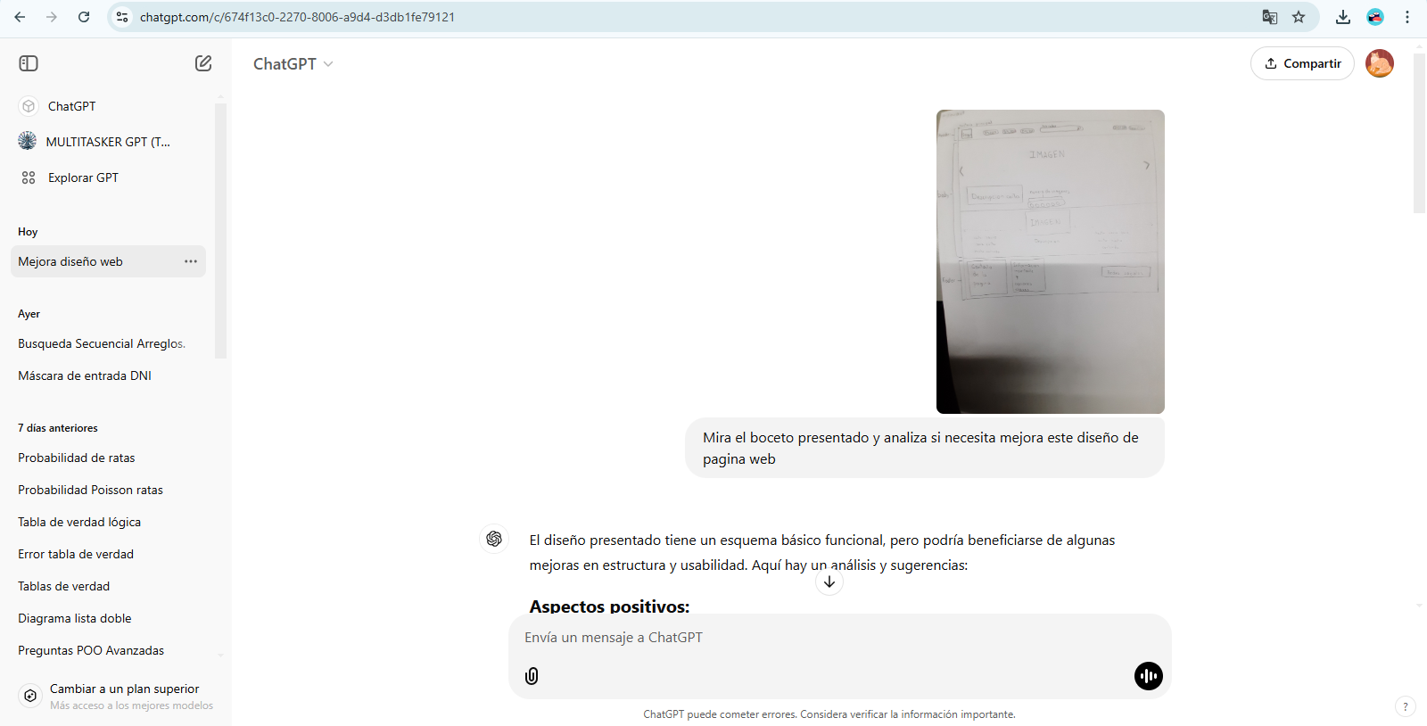

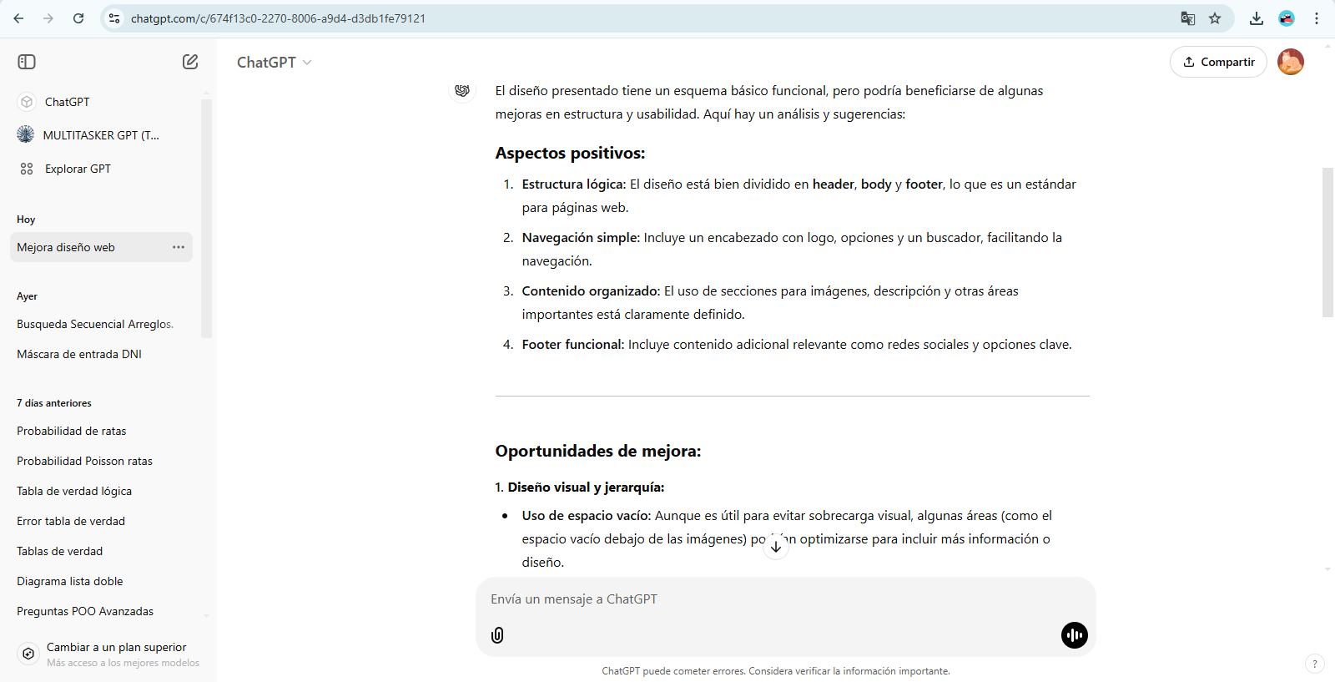

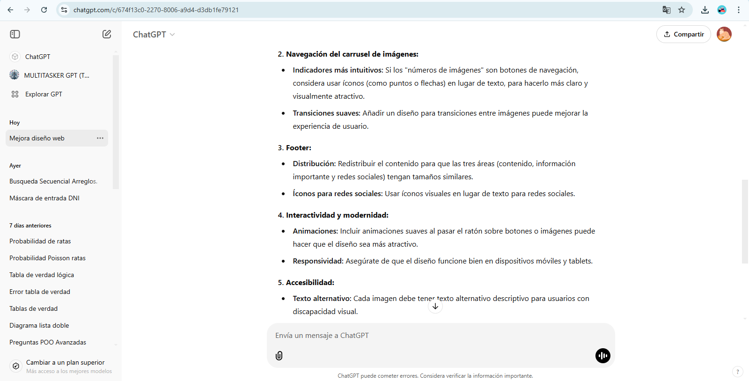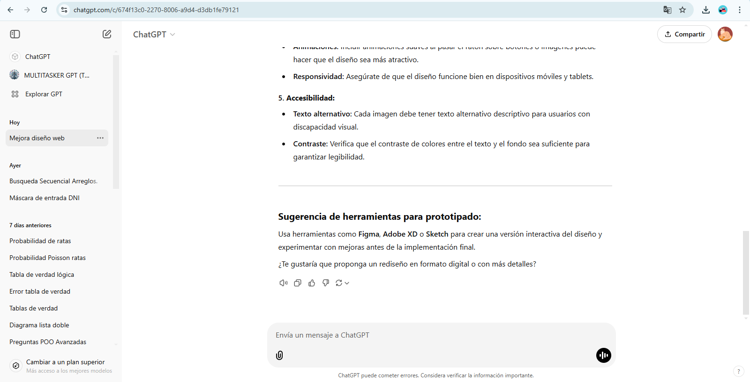

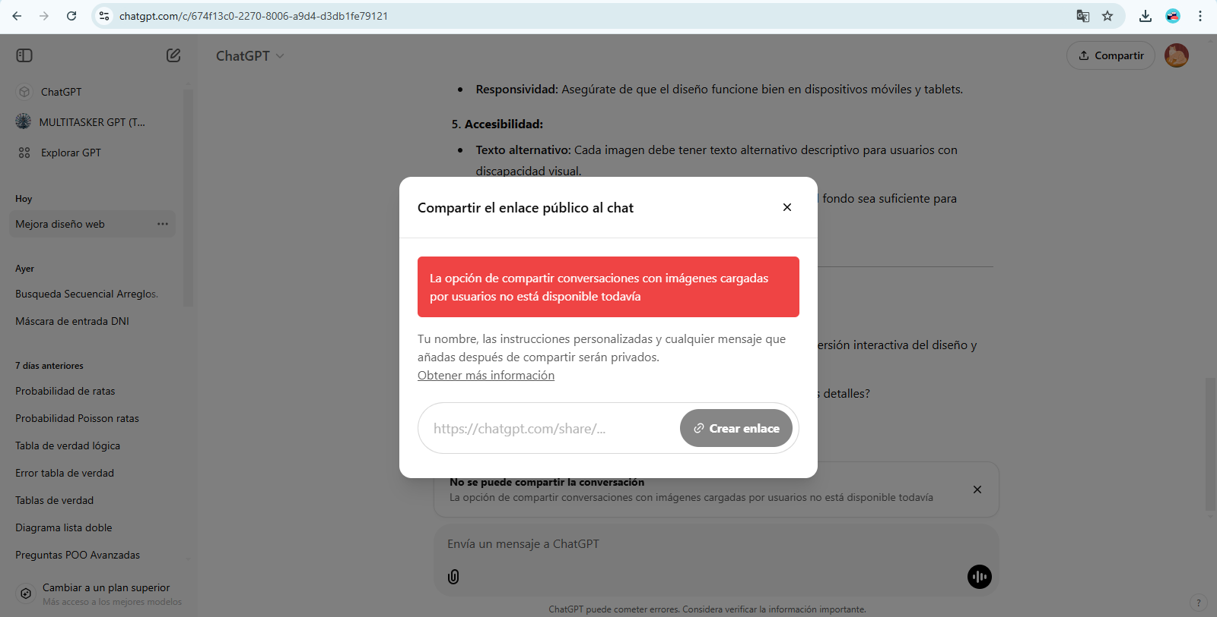

El motivo que no lleve link se debe a que no me permite generar el enlace para subirlo por ende opte a publicarle la respuesta e imágenes que verifiquen el contenido.

Ventana realizada en Figma y explicación de los cambios:

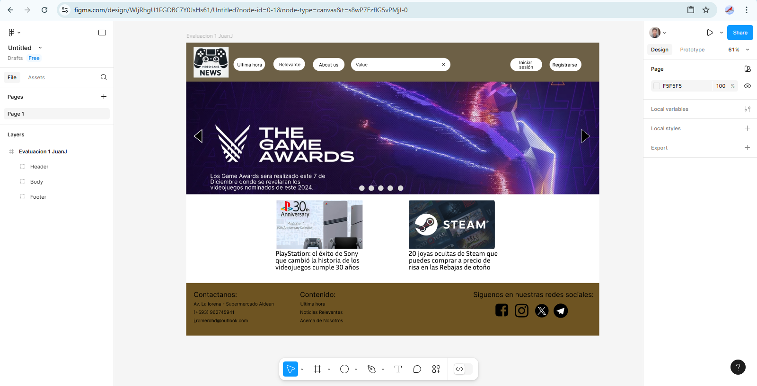

Esta ventana realiza todos los puntos que el ChatGPT analizo que podrían cambiarse, siendo que se como referencia se tomó la página “Foodiet” por lo cual se busca realizar con un diseño simple y no cargar con mucha información al usuario al momento de ingresar a la página, donde en el encabezado se encuentra el Header que contiene botones que redirección al usuario a los apartados que se menciona dentro de los botones como seria noticias de última hora y noticias relevantes, también incluye un buscador e inicio de sección que se prevé que los usuarios puedan comentar en las noticias.

En el body se tiene pensado tener como noticias importantes de primera como imágenes principales que tengan varias imágenes de las noticias que sean más visitadas por los usuarios, con una transición entre cada imagen, en la parte inferior de la imagen principal otras noticias con una descripción para atrapar al usuario.

Como footer tenemos la información de contacto, el contenido que se presenta en los botones de arriba y las redes sociales con redirección dando clic a los logos.

<https://www.figma.com/design/WIjRhgU1FGOBC7Y0JsHs61/Untitled?node-id=0-1&t=s8wP7EzfIG5vPMjI-1>